報道関係者各位
2021年4月30日
プレスリリース

「終末のぴえん戦線」ステージ追加アップデート！

株式会社グッドラックスリー（本社：福岡県福岡市、代表取締役社長：井上和久、以下「グッドラックスリー」）は、SNSなどで話題の「ぴえん」を扱ったカジュアルゲームの最新作『終末のぴえん戦線』 (以下「本作」)を2021年4月30日(金)にアップデートしたことをお知らせいたします。

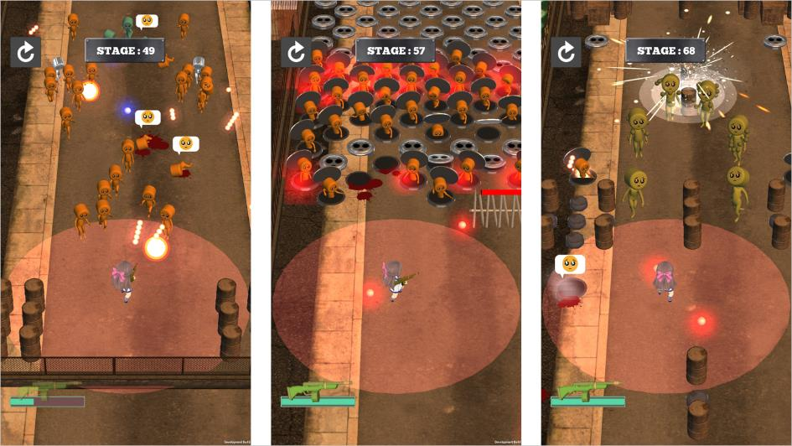
▼新たに追加されたステージは夕暮れの街が舞台だ。

◆『終末のぴえん戦線』がアップデート！
本作は主人公を操作して、迫りくる「ぴえん」をレーザー銃で倒しながらゴールを目指すステージクリア型のシンプルなカジュアルアクションゲームです。シリーズのお気軽アクションはそのままに、撃ち放題のレーザー銃を使って積極的に「ぴえん」を倒していくことが攻略のカギになります。

今回のアップデートでは、新たにステージ49～72までの24ステージが追加。
夕暮れの街を舞台により敵ぴえんの攻撃が激しくなったステージを楽しめます。
しっかりと能力の高い武器に換装して挑みましょう！

◆新たなボスと漫画も追加！
ステージ72では新たに追加されたボスとのバトルを楽しめる他、本作のバックボーンストーリーを楽しめる漫画も追加されています。

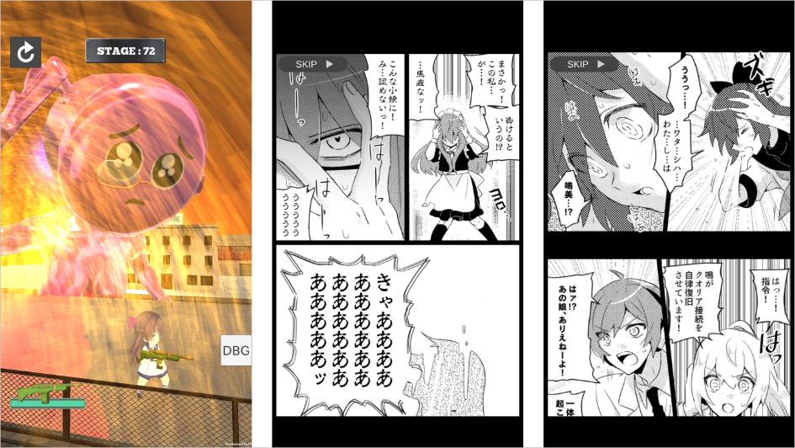
▼夕日をバックに戦うボス戦。漫画と連動しているので、ぜひ漫画もチェックしよう！

★『終末のぴえん戦線』 サービス概要
・タイトル： 終末のぴえん戦線
・ジャンル： カジュアルアクションゲーム
・価格： 基本プレイ無料
・配信日： 2021年4月22日(木)（GooglePlay/AppStore版）
・ダウンロードページ
▼AppStore
https://apps.apple.com/jp/app/id1562286806
▼GooglePlay
https://play.google.com/store/apps/details?id=jp.gl3inc.pienpanic4

・推奨端末： iPhone5S以上、Android対応端末
・推奨OSバージョン： iOS10以上、Android6.0以上
・推奨メモリ： iOS 2G byte以上、Android 3 Gbyte以上

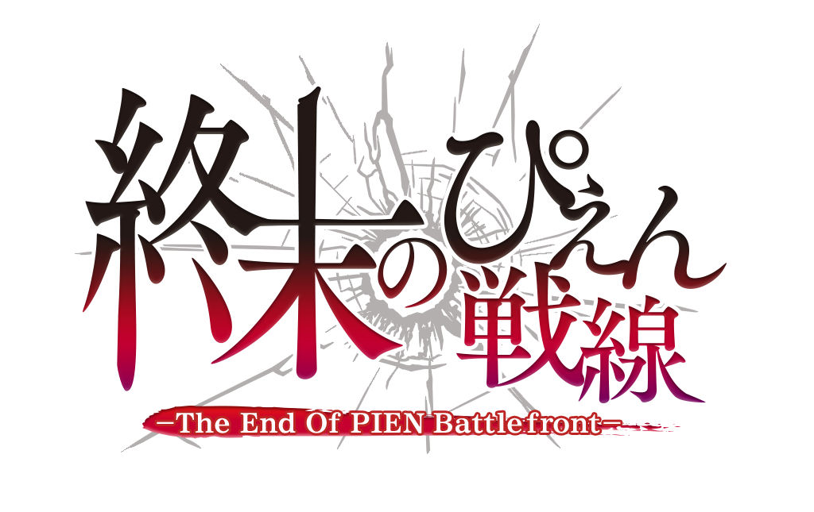

株式会社グッドラックスリー 会社概要
・社名： 株式会社グッドラックスリー
・URL： https://www.gl-inc.jp/
・設立： 2013年2月
・事業所： 福岡県福岡市博多区中洲４丁目６−１２プラート中洲6F
・事業内容： ブロックチェーンのプロダクト・サービス企画 / 開発 / 運営、スマートフォンゲーム、アプリの企画 / 開発 / 運営、映像芸能事業

本件に関するお問い合わせ先
・担当者： ゲーム・アプリ事業部
・TEL： 080-6462-3232
・E-mail： mk@gl-inc.jp

